10 класс (12-летка)
ЧОГ (Углубленный)
Тема: § 55-56. Потребности и производство. Потребности человека.

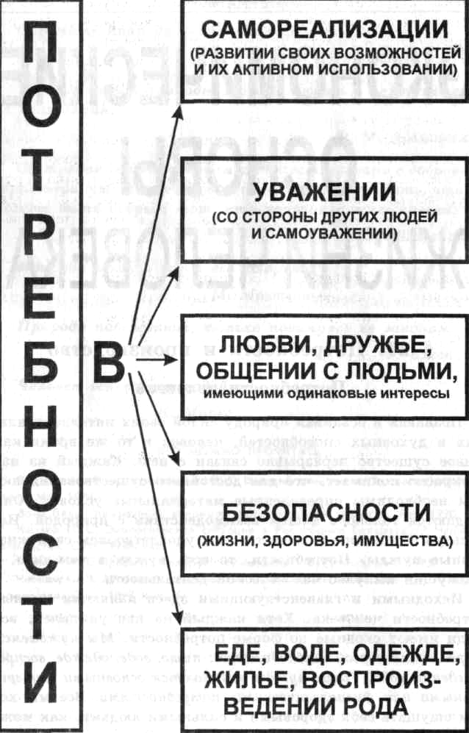
Познавая и осваивая природу силой своих интеллектуальных и духовных способностей, человек в то же неразрывно связан с нею. Каждый из нас прекрасно понимает, что для достойного существования людям необходимы определенные материальные условия. Они создаются только в нашем взаимодействии с природой. Используя ее энергию и вещество, мы удовлетворяем свои жизненные нужды. Потребности, то есть нужда в чем-либо,— движущий импульс человеческой деятельности.
Исходными и главенствующими здесь являются личные потребности человека. Хотя каждый из нас уникален, все люди имеют сходные потребности. Мы нуждаемся в предметах первой необходимости: пище, воде, одежде, воспроизведении рода. Такие нужды называются основными материальными или физиологическими потребностями. Все мы хотим ощущать себя здоровыми, как можно дольше свободно владеть своим телом. Это — сфера физических потребностей. Мы стремимся также удовлетворять свои духовные потребности в осмыслении мира, общении с другими людьми, образовании и т. д.
Потребности людей, как видите, разнообразны. Но их можно привести в систему. Американский социолог Абрахам Маслоу предложил пирамиду потребностей и желаний человека, которую можно представить в виде следующей схемы:
В основании пирамиды, еще раз обратим внимание, находятся физиологические потребности.
У различных по своему социальному положению людей бывают разные потребности.
Это зависит от микросоциума (другими словами, от того, какие люди непосредственно окружают человека в быту), от его профессии, характера труда и т. д. Так, если пища, вода, одежда, жилье имеют первоочередное значение в жизни каждого, то, например, высококалорийная пища крайне необходима людям, деятельность которых связана с большими затратами физических сил; электронно-вычислительные и информационные средства — для бизнесменов; научная литература — для умственного труда; учебники — для школьников.
Процесс непосредственного удовлетворения потребностей есть потребление. Скажем, человек ест хлеб, пьет молоко, носит одежду, смотрит телевизор, пишет в тетради, читает книгу, учится в школе, играет в теннис, изготавливает из различных материалов дом — вот некоторые примеры потребления.
Что такое производство?
В широком смысле слова производство — это процесс создания жизненных благ, необходимых для удовлетворения разнообразных потребностей людей. Так, для удовлетворения потребностей в хлебе нужно обработать землю, посеять зерно, ухаживать за посевами. При этом у хлеборобов возникают собственные нужды — в технике по обработке земли, в самом зерне, в химических и органических средствах защиты почвы и посевов. Имея хлеб, муку или зерно, тот же хлебороб вынужден обменивать их на те продукты труда людей (овощи, фрукты, книги), которые ему необходимы. Значит, между людьми или группами людей существует разделение производственных функций, то есть разделение труда.
Издавна в обществе наблюдается специализация в производственных действиях. В современном обществе важным элементом производственного процесса стало оказание услуг (транспортных, банковских и др.)- Современный перечень специальностей исчисляется тысячами профессий. Для приобретения многих из них требуется длительная и упорная подготовка. Вы, наверное, тоже уже сегодня задумываетесь о своей будущей профессии?
Вместе с разделением труда производство нуждается в его кооперации. Под кооперацией труда понимают объединение разнообразных операций между многими людьми, предприятиями и даже странами для совместного производства какого-либо продукта.
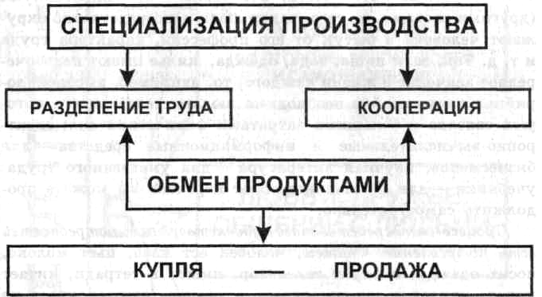
При разделении и кооперации труда возникает необходимость в обмене результатами производственной деятельности. Дело в том, что чаще всего нужды разных людей не совпадают ни по видам предметов, ни по должному их количеству, ни по времени их производства и потребления. Поэтому появляется надобность в обмене произведенными продуктами. Сам обмен может происходить на протяжении достаточно продолжительного времени, когда производитель зерна продает зерно осенью и получает деньги либо сразу, либо в рассрочку. А весной, к примеру, покупает у другого производителя или посредника ранние овощи.
Таким образом, удовлетворение потребностей современного человека происходит через куплю — продажу. Результаты труда, предназначенные обмена, для продажи, становятся товарами. Обмен продуктами специализированного труда, основанный на взаимной выгоде производителей, называется торговлей.
Сферы и типы производства
В зависимости от того, какие предметы потребления люди создают, производство может быть материальным или духовным. В первом случае речь идет о совокупности отраслей и видов человеческой деятельности, создающих материальные блага, прежде всего, в виде вещественных продуктов. Сюда относятся тяжелая и легкая промышленность, сельское, лесное и водное хозяйство, строительство, грузовой транспорт, энергетика и другие отрасли производства.
Специфическую сферу трудовой деятельности образует производство работ и услуг. Работы и услуги принято относить к нематериальной сфере производства, поскольку здесь главное — в создании необходимых условий индивидуального потребления. Таковы бытовые услуги и работы (ремонт радиоаппаратуры, пошив одежды и т. п.), уборка улиц; услуги связи, здравоохранения и т. д. Особый вид работ составляет деятельность людей в области науки, образования и культуры. Именно применительно к ним можно говорить в собственном смысле слова о духовном производстве. Духовное производство — это выработка новых знаний, повышение уровня профессионального мастерства, творение музыки, литературы, искусства, философское и религиозное постижение тайн бытия человека.
Наряду с различными сферами выделяют два их типа производства (хозяйства): натуральное и товарное. При натуральном производстве жизненные блага потребляются теми же, кто их производит, минуя стадию обмена.
В товарном же производстве вещи и услуги производятся для обмена, для продажи другим людям на рынке. Стало быть, рынок — это обмен результатами труда между разными людьми.
Выводы. 1. Человек может полнокровно жить, а общество успешно развиваться, только удовлетворяя свои многообразные потребности. 2. Жизненные блага, необходимые для удовлетворения потребностей людей, дает производство. 3. В процессе производства имеют место разделение и кооперация труда. 4. Следует различать сферы материального и духовного производства, а также два типа хозяйства — натуральное и товарное.
Словарь
Кооперация труда — объединение усилий людей для совместного производства.
Микросоциум — ближайшая среда, в которой трудится и живет человек.
Потребности — нужды в чем-либо человека и общества.
Производство — процесс создания жизненных благ для удовлетворения разнообразных потребностей людей.
Товар — продукт (изделие, услуга), предназначенный к продаже.
ПРИСЛУШАЕМСЯ
Назначение человека — в разумной деятельности. Аристотель
Одна из потребностей, глубоко коренящаяся в человеческой природе, состоит в стремлении к свободе выбора занятий и их разнообразию. А. Бебель
Истинное сокровище для людей — умение трудиться. Эзоп
Трудолюбивая пчела умеет собрать мед и с горьких цветов. М. Богданович
Вся история есть не что иное, как образование человека человеческим трудом. К. Маркс
Ничто так, как труд, не облагораживает человека. Без труда не может человек соблюсти свое человеческое достоинство. Л. Н. Толстой

